|  | **UNIVERSIDAD TECNOLÓGICA** Línea horizontal**DE LA MIXTECA** |
| --- | --- |

DESARROLLO ÁGIL DE SOFTWARE

**Profesor: ING. David Martínez Torres**

### 

### 

**CAPA DE PERSISTENCIA DEL PROYECTO FINAL**

**“SISTEMA DE INVENTARIO”**

**04 - Pruebas Unitarias**

**EQUIPO 01**

**López Rojas Alejandra**

**Negrete Sánchez Brenda**

**Castro Ortíz David Germán**

**Ventura Domínguez Armando**

**Heroica CD. de Huajuapan de León, Oaxaca; 02 de Mayo de 2022**

| **Pruebas Unitarias del Módulo Producto** | |
| --- | --- |
| Realizado por: Alejnadra López Rojas | |
| Alta de un producto |  |
| Modificar un producto |  |
| Consultar producto por su id |  |
| Consultar producto por su id y mostrar su marca |  |
| Listar productos |  |
| Listar productos con su marca |  |
| Eliminar un producto |  |

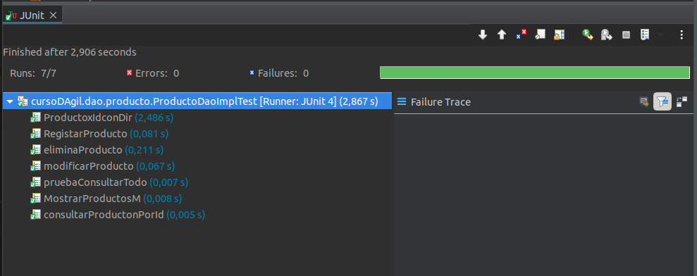

**Alta de un Producto**

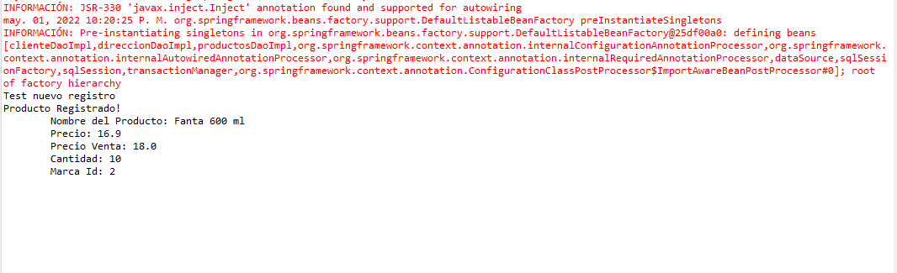

**Modificar un Producto**

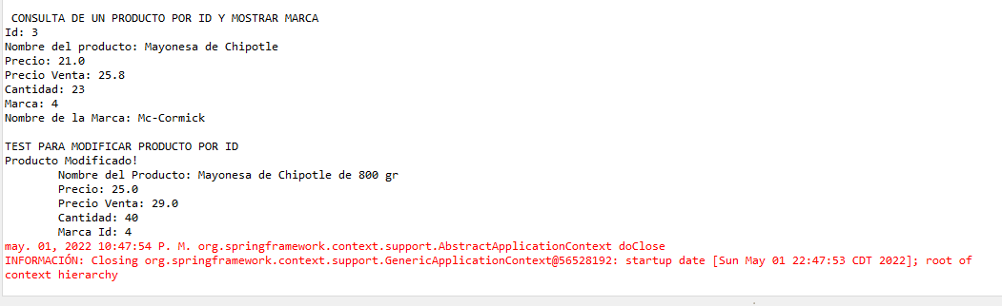

**Consultar Producto por su ID**

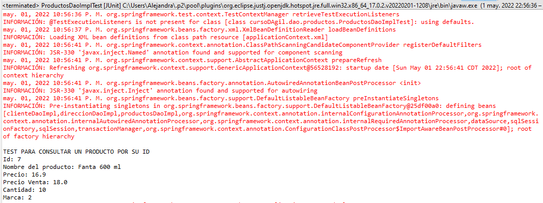

**Consultar Producto por su ID y mostrar su Marca**

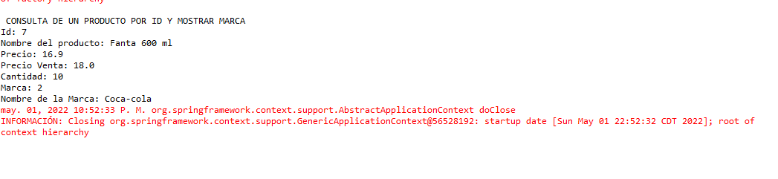

**Eliminar un Producto**

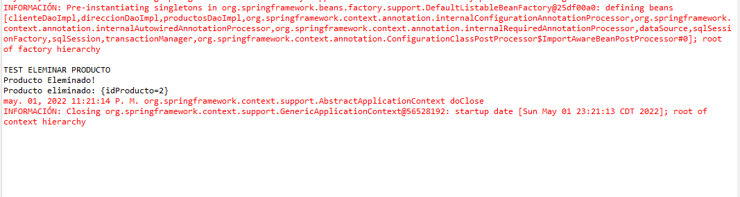

**Listar Productos**

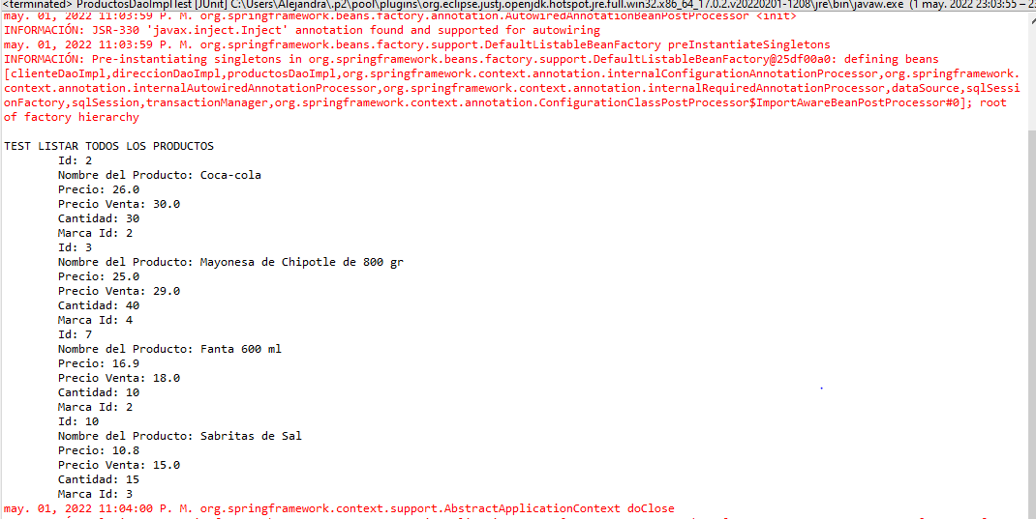

**Listar Productos con su Marca**

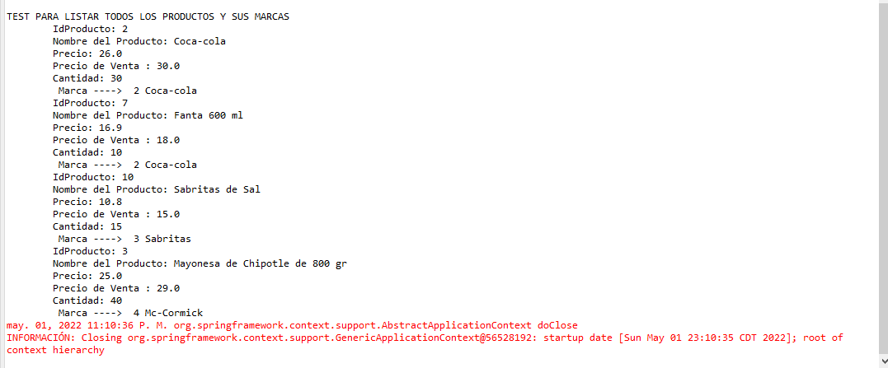

| **Pruebas Unitarias del Módulo Marca** | |
| --- | --- |
| Realizado por: Negrete Sanchez Brenda | |
| Alta de una marca |  |
| Modificar una marca |  |
| Consultar una marca por su id |  |
| Listar marcas |  |
| Eliminar una marca |  |

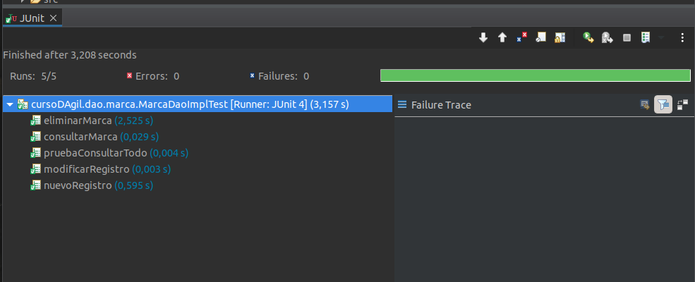

**Alta de una marca**



**Modificar una marca**

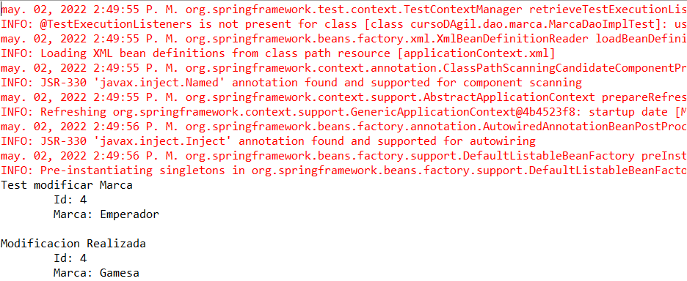

**Consultar una marca por su id**

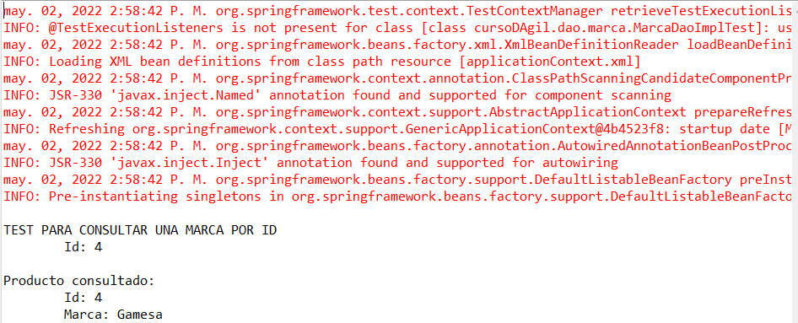

**Listar marcas**

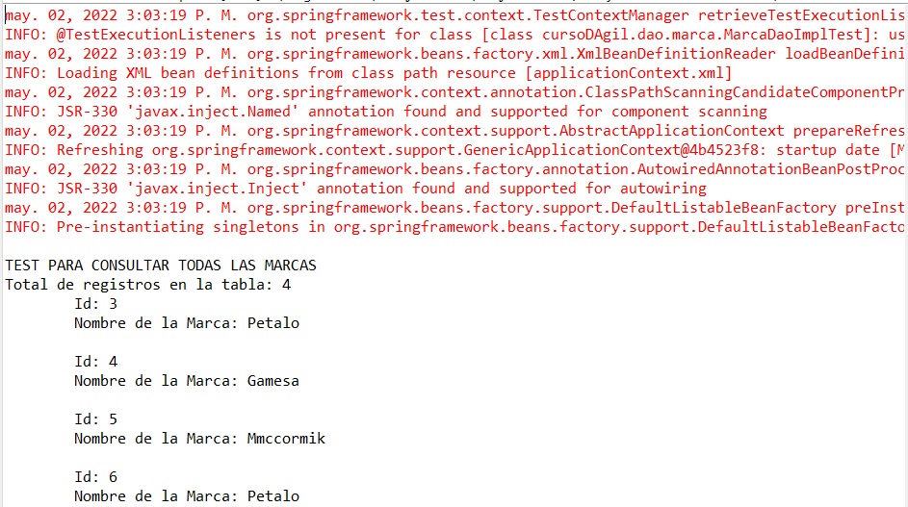

**Eliminar una marca**

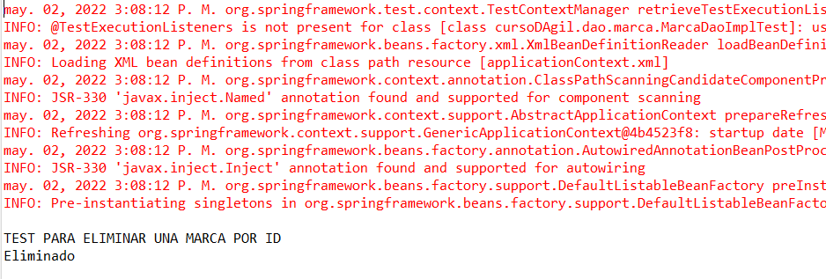

| **Pruebas Unitarias del Módulo Dirección** | |
| --- | --- |
| Realizado por: Armando Ventura Domínguez | |
| Alta de una de dirección |  |
| Modificar una dirección |  |
| Consultar una dirección por su id |  |
| Listar direcciones |  |
| Eliminar una dirección |  |

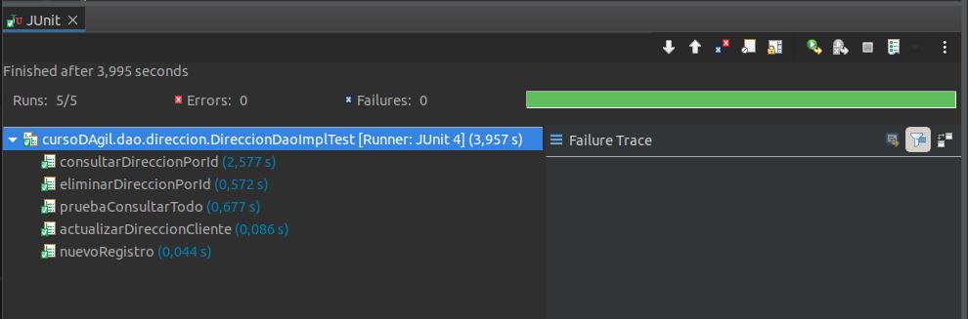

**Alta de una de dirección**

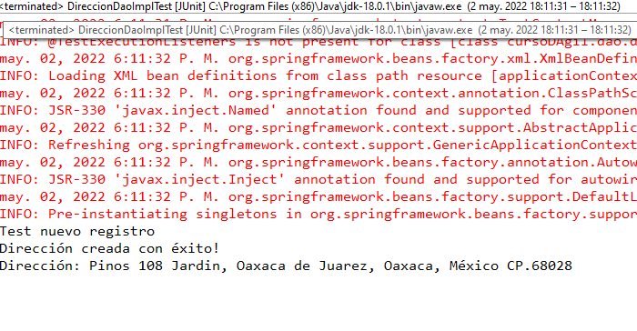

**Modificar una dirección**

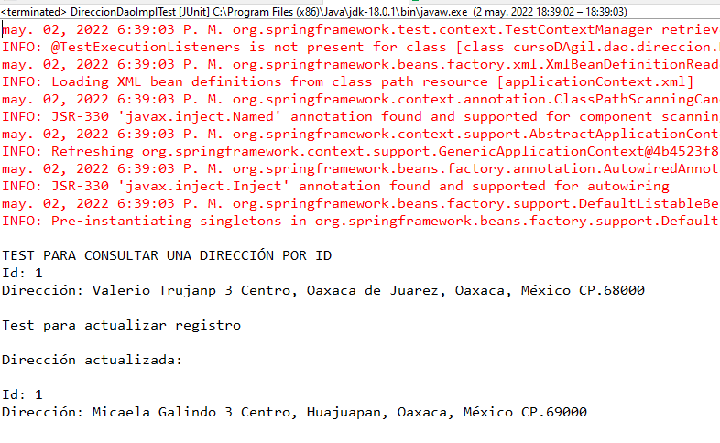

**Consultar una dirección por su id**

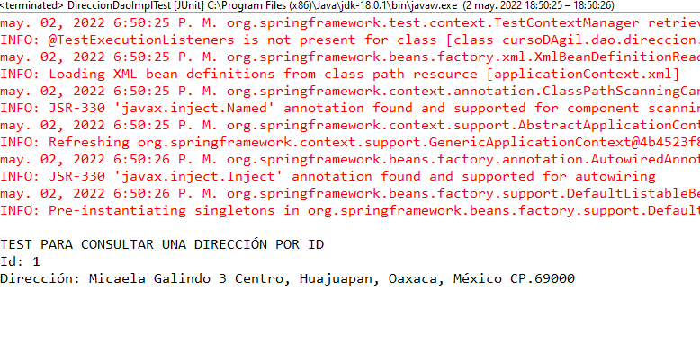

**Listar direcciones**

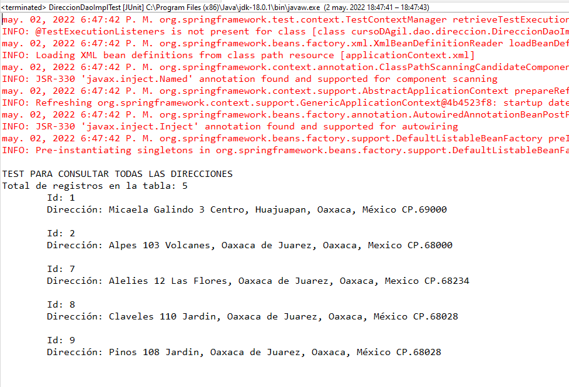

**Eliminar una dirección**

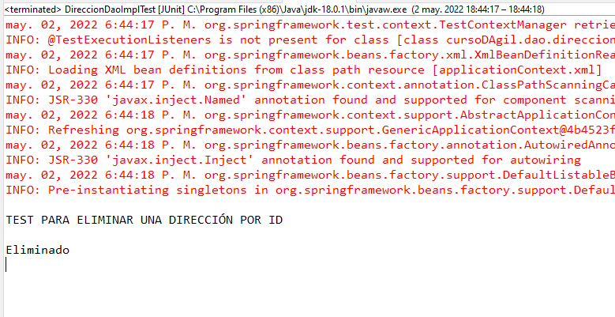

| **Pruebas Unitarias del Módulo Cliente** | |
| --- | --- |
| Realizado por: Armando Ventura Domínguez | |
| Alta de un cliente |  |
| Modificar un cliente |  |
| Consultar cliente por su id |  |
| Consultar un cliente por su id y mostrar su dirección |  |
| Listar clientes |  |
| Listar clientes con su dirección |  |
| Eliminar un cliente |  |

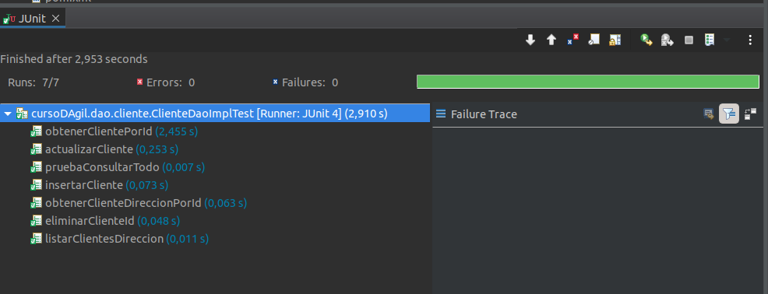

**Alta de un cliente**

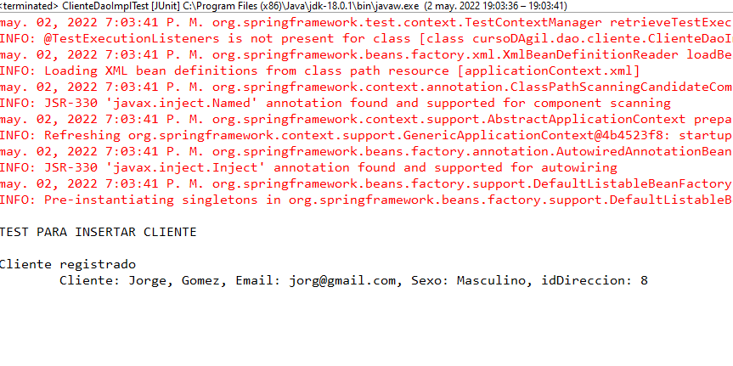

**Modificar un cliente**

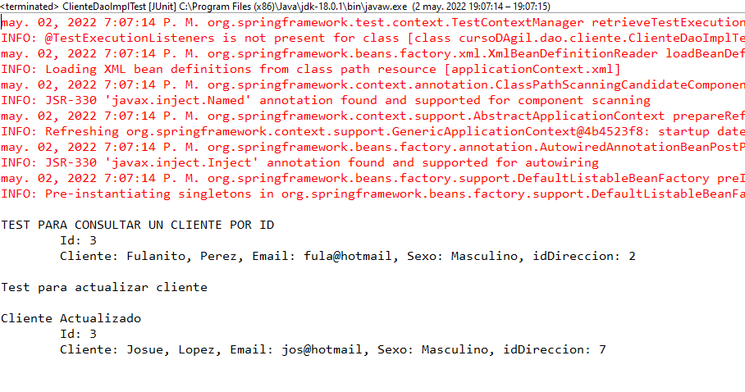

**Consultar cliente por su id**

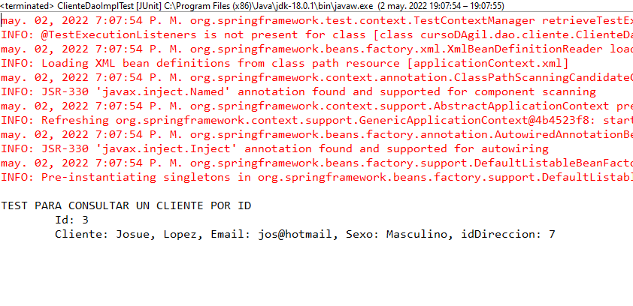

**Consultar un cliente por su id y mostrar su dirección**

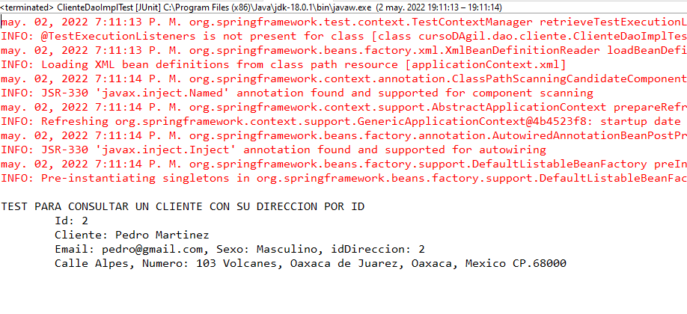

**Listar clientes**

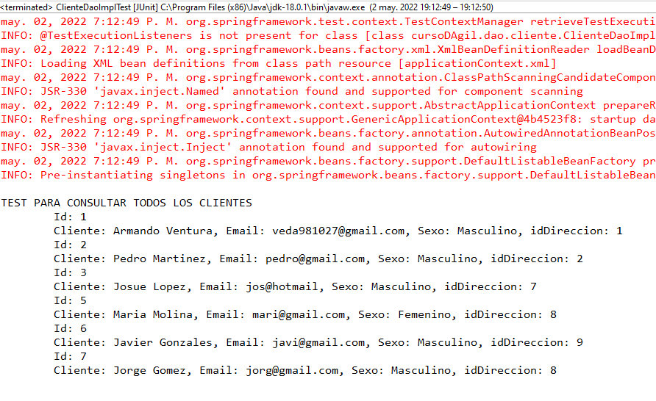

**Eliminar un cliente**

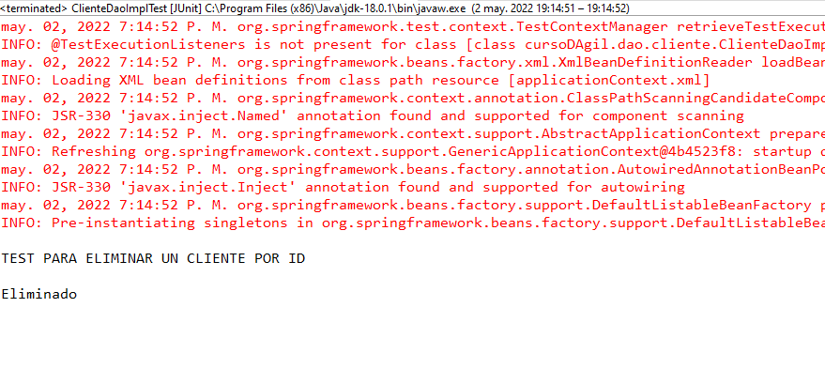

**Listar clientes con su dirección**

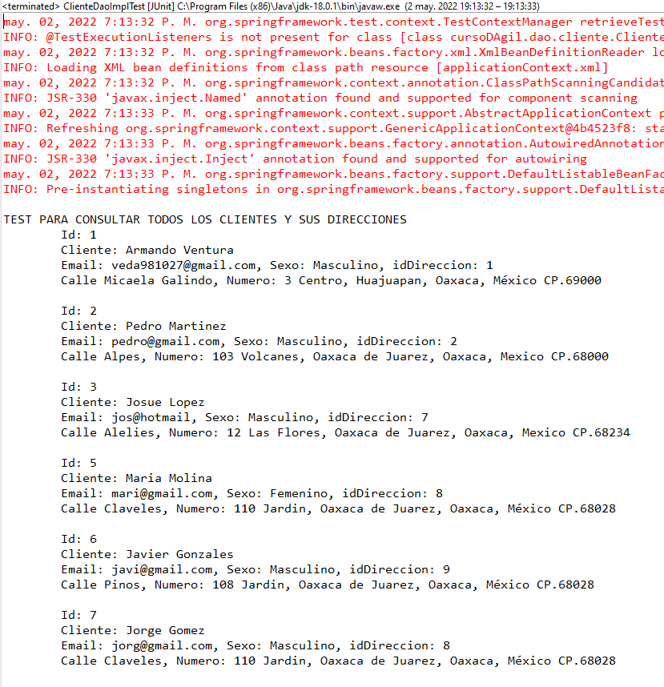

| **Pruebas Unitarias del Módulo Ventas** | |
| --- | --- |
| Realizado por: David Germán Castro Ortiz | |
| Alta de una Venta |  |
| Consultar Venta por su id |  |
| Consultar las Ventas de un cliente |  |
| Listar Ventas |  |
| Eliminar una Venta |  |

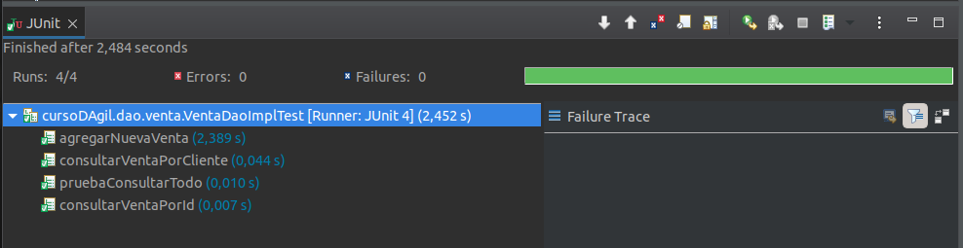

**Alta de una Venta**

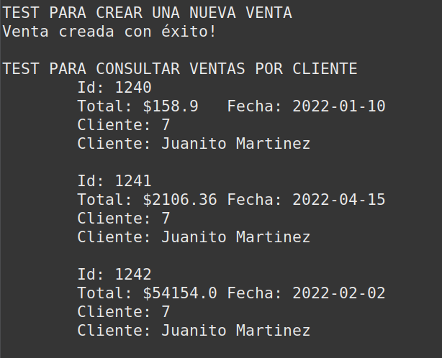

**Consultar las Ventas por Cliente**



**Listar todas las Ventas**

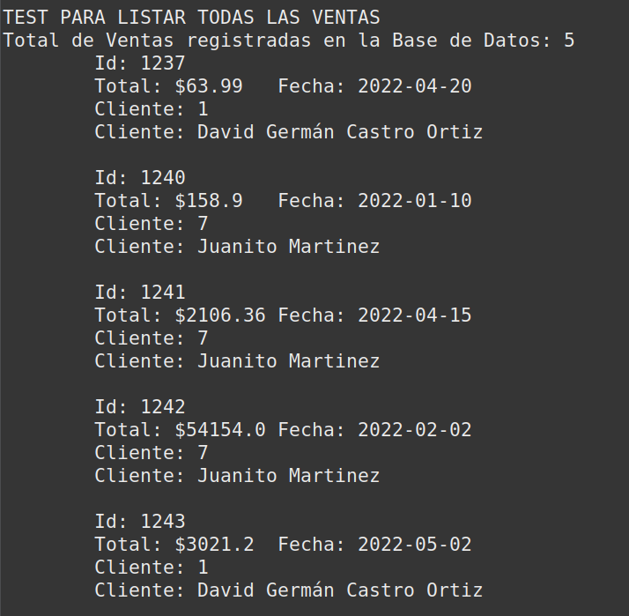

**Consultar una Venta por ID**

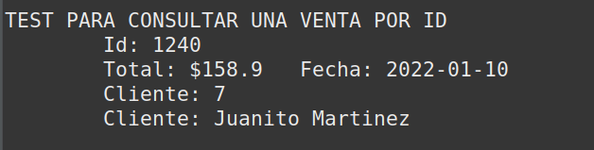

| **Pruebas Unitarias del Módulo Ganancias** | |
| --- | --- |
| Realizado por: David Germán Castro Ortiz | |
| Alta de una Ganancia |  |
| Listar Ganancias |  |
| Consultar Ganancia por fechas |  |

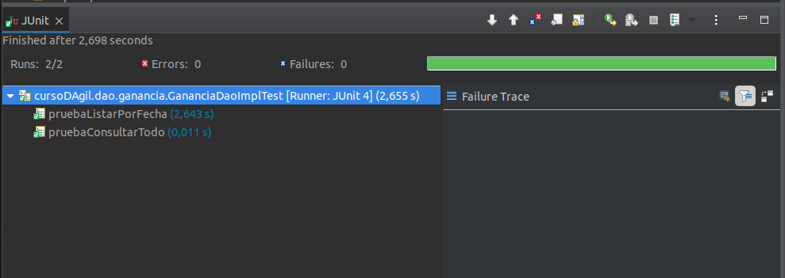

**Consultar las Ganancias por Fecha**

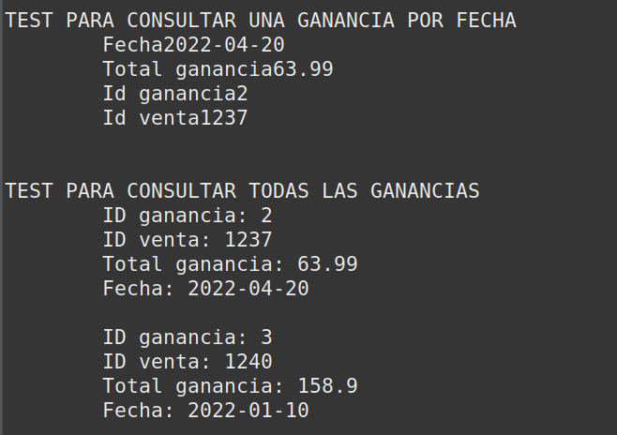

**Listar todas las Ganancias**



| **Pruebas Unitarias del Módulo Detalle de Venta** | |
| --- | --- |
| Realizado por: David Germán Castro Ortiz | |
| Alta de un Detalle de Venta |  |
| Listado de todos los Detalles de Ventas |  |
| Consulta de un Detalle de Venta por id |  |

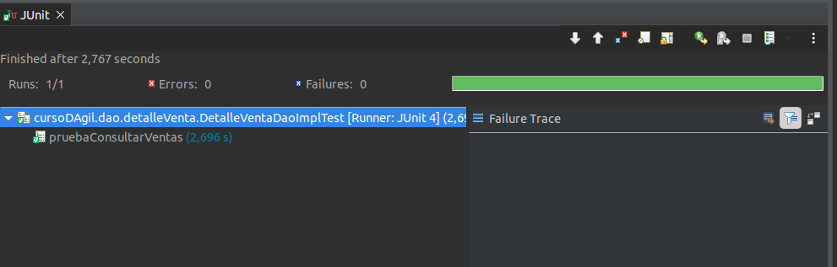

**Listar todos los Detalles de Venta**

